RANCANG BANGUN APLIKASI GAME EDUKASI SLIDING PUZZLE MENGGUNAKAN ALGORITMA ITEERATIVE DEEPENING SEARCH

PROPOSAL TUGAS AKHIR



DISUSUN OLEH:
NUR RAHMADANI
14 411 044

PROGRAM STUDI TEKNIK INFORMATIKA STRATA SATU
FAKULTAS ILMU KOMPUTER DAN MANAJEMEN
UNIVERSITAS SAINS DAN TEKNOLOGI JAYAPURA
PAPUA
FEBRUARI 2017

BAB I

PENDAHULUAN
- Latar Belakang
Game edukasi merupakan sebuah permainan yang telah dirancang untuk mengajarkan pemainnya tentang topik tertentu, memperluas konsep, serta membantu dalam belajar keterampilan karena dapat memacu otak untuk menemukan logika penyelesaian game. Munculnya berbagai macam game, termasuk game edukasi juga dipengaruhi oleh semakin berkembangnya teknologi. Salah satu game edukasi yang berkembang yaitu game sliding puzzle. Game Sliding Puzzle ini merupakan bentuk permainan yang menantang daya kreatifitas dan memacu logika pemain lebih mendalam untuk mencoba memecahkan masalah.
Pada dasarnya memainkan game sliding puzzle butuh waktu lama dalam menyelesaikan permainannya, hal ini disebabkan Semakin sulit diacak susunan Puzzle, tentu akan semakin lama waktu yang dibutuhkan. Proses memecahkan susunan puzzle tersebut bahkan dalam kondisi tertentu bisa menemui jalan buntu dalam permainannya sehingga membuat game ini tidak dapat terselesaikan.
Game sliding puzzle merupakan salah satu implementasi dari kecerdasan buatan. Banyak algoritma pencarian yang dapat diterapkan dalam penyelesaiannya. Algoritma Iteerative Deepening Search merupakan bagian dari teknik Breadth First Search dan Depth First Search, dimana algoritma ini menggabungkan manfaat Breadth First Search (BFS) dalam hal teknik pencarian yang lengkap serta optimal dan keunggulan Depth First Search (DFS) dalam hal kompleksitas ruang atau tidak membutuhkan banyak memori.
Kelebihan Algoritma Iteerative Deepening search ini akan diterapkan dalam merancang sebuah Game Puzzle Sebagai Media Pembelajaran atau edukasi dimana algoritma ini diharapkan dapat menemukan langkah yang optimal sehingga permainan dapat terselesaikan.
1
- Rumusan Masalah
Masalah yang dibahas dalam penelitian akan dilakukan berdasarkan latar belakang yaitu: Bagaimana menerapkan algoritma pencarian dengan teknik Iteerative Deepening Search pada game sliding puzzle ?

- Batasan Masalah
Adapun batasan masalah dalam penelitian ini yaitu :
- Kombinasi puzzle yang muncul hanya berupa angka dan gambar
- Game puzzle menampilkan waktu terendah hingga tertinggi dari permainan
- Menampilkan rekaman game pada saat play dan menampilkan tutorial permainan.
- Acakan game menggunakan metode Linear Congruent Method (LCM).
- Permainan ini hanya dilakukan untuk 1 pemain
- Implementasi algoritma pencarian dengan teknik Iteerative Deepening Search
- Game Puzzle memiliki 3 tingkatan atau level yaitu level easy (3x3), level medium (4x4), dan level hard (5x5).
- Implementasi algoritma Iteerative Deepening Search akan menghasilkan langkah-langkah dalam mencapai goal state dan waktu penyelesaian.
- Pada solusi permainan terlihat pergrakan/perpindahan pada game

- Tujuan Penelitian
Tujuan yang ingin dicapai dalam penelitian ini yaitu merancang bangun sebuah aplikasi game sliding puzzle dengan menggunakan Algoritma Iteerative Deepening Search sebagai solusi pencarian terhadap game puzzle.

- Metode Penelitian
Metode penelitian ini terdapat beberapa tahapan yang dilakukan atara lain :
- Metode pengumpulan data atau metode keperpustakaan
Melakukan studi pengumpulan data untuk mengetahui tata cara pembuatan beberapa aplikasi permainan, khususnya permainan puzzle. Metode ini dilakukan dengan cara penelitian dan pengumpulan data melalui riset dan menggunakan referensi buku-buku yang berhubungan dengan studi kasus.
- Selanjutnya melakukan analisa terhadap beberapa aplikasi permainan untuk mengetahui unsur – unsur yang dapat diterapkan pada permainan yang akan dibuat
- Melakukan proses perhitungan untuk acakan game Sliding Puzzle
- Melakukan proses perhitungan dengan menggunakan Algoritma Iteerative Deepening Search agar dapat diterapkan pada aplikasi Sliding Puzzle.
- Melakukan perancangan tata cara permainan dan proses sistem aplikasi game Sliding Puzzle yang dibangun.
- Pembuatan aplikasi
- Pengujian dan evaluasi Program terhadap aplikasi yang telah dibuat
- Penarikan kesimpulan dan saran

- Jadwal Penelitian
Penelitian akan dilaksanakan dengan alokasi waktu penelitian minimal 3 (tiga) bulan dan maksimal disusun dalan 2 (dua) semester setelah pengajuan judul.
BAB II
TINJAUAN PUSTAKA
- Tinjauan Pustaka

Tabel 2.1 Tabel Pebandingan

Tinjauan Pustaka
Antara Penelitian Terdahulu Dengan Penelitian Yang Akan Dilakukan
 | Jenis Tinjauan Yang Dilakukan | Penelitian Terdahulu |  |  |  |  | Penelitian yang akan dilakukan
 | Jenis Tinjauan Yang Dilakukan | Muhammad Nasrul Anwar (2010) | Wisnu Uriawan , Adam Faroqi , Risa Fathonah (2015) | Amras Mauluddin,  Hadi Prasetyo Utomo,  Santi Aditya Dewi (2016) | Irfandi Wicaksono, Evanita V Manullang (2017) | Latius Hermawan, R. Kristoforus Jawa Bendi (2013) | Penelitian yang akan dilakukan
1 | Jenis Penelitian (Jurnal, Skripsi, Tesis, dll) | Skripsi | Jurnal | Jurnal  4 | Jurnal | Jurnal | Skripsi
2 | Judul Penelitian | 8-Puzzle Dengan Menggunakan Algoritma Iterative Deepening Search (IDS) | Pembuatan Game Slider Puzzle Menggunakan Metode Steepest Ascent Hill Climbing Berbasis Android | Implementasi Algoritma Steepest Ascent Hill Climbing Pada Permainan Slide Puzzle Berbasis Android | Penerapan Algoritma Steepest Ascent Hill Climbing Dan Linear Congruent Method (LCM) Dalam Game Slide Puzzle Pengenalan Sembilan Sunan Berbasis Android | Penerapan Algoritma A*pada Aplikasi Puzzle | RANCANG BANGUN GAME SLIDING PUZZLE MENGGUNAKAN ALGORITMA ITEERATIVE DEEPENING SEARCH
3 | Metode Yang Digunakan | Algoritma Iterative Deepening Search (IDS) | Steepest Ascent Hill Climbing | Steepest Ascent Hill Climbing | Steepest Ascent Hill Climbing | Algoritma A* | ALGORITMA ITEERATIVE DEEPENING SEARCH
4 | Tools Yang digunakan (alat, database, bahasa pemrograman, dll) | Bahasa Pemrograman Delphi | Bahasa Pemrograman Delphi | Bahasa Pemograman Java | Software Android Studio | Tidak Ada | Bahasa Pemrograman Delphi
5 | Batasan Penelitian (Yang Dilakukan) | Teknik pencarian yang digunakan hanya menggunakan IDS. Solution Report dari pencarian yang meliputi: jumlah step yang digunakan dalam pencarian, nilai heuristic , generate node , waktu yang diperlukan untuk melakukan pencarian dan langkah-langkah dalam mencapai goal state (solusi). Pencarian solusi didapat dengan dua cara yaitu dengan menentukan batasan limit atau tidak menggunakan batasan limit. | 1. Menggunakan Jenis Puzzle Gambar  2. Menggunakan Algoritma Steepest Hill Climbing  3. Terdiri dari satu pemain saja | 1. Menggunakan Jenis Puzzle Gambar  2. Menggunakan Algoritma Steepest Hill Climbing  3. Terdiri dari satu pemain saja | 1. Menggunakan Jenis Puzzle Gambar  2. Acakan game menggunakan metode Linear Congruent Method (LCM).  3. Permainan ini dilakukan untuk 1 pemain  4. Menggunakan Algoritma Steepest Ascent Hill Climbing  5. Game Puzzle memiliki 3 tingkatan atau level yaitu level easy (3x3), level medium (4x4), dan level hard(5x5). | 1. Menggunakan Jenis Puzzle Angka  2. Menggunakan Algoritma A*  3. Terdiri dari satu pemain saja  4. sebatas puzzle 3x3 | 1. Kombinasi puzzle yang muncul hanya berupa angka  2. Permainan Puzzle dimainkan dengan menggeser kotak ke ruang yang kosong  3. Acakan game menggunakan metode Linear Congruent Method (LCM).  4. Permainan ini hanya dilakukan untuk 1 pemain  .  5. Bahasa pemrograman menggunakan delphi dan database menggunakan microsoft access.  6. Letak ruang kosong berada disembarang posisi setelah teracak  7. Game Puzzle memiliki 3 tingkatan atau level yaitu level easy (3x3), level medium (4x4), dan level hard(5x5).
6 | Batasan Penelitian (Yang Tidak Dilakukan)
7 | Hasil | Pemakaian memori hanya sedikit, karena hanya node-node pada lintasan yang aktif saja yang disimpan berbeda jauh dengan BFS yang harus menyimpan semua node yang pernah dibangkitkan. | Metode Steepest Ascent Hill Climbing  telah berhasil diterapkan dalam game  slider puzzle basis Android. | Aplikasi ini sudah di implementasikan dan permainan dapat digunakan dengan baik, sehingga perangkat lunak ini, dapat dilakukan dalam permainan slide puzzle yang berbasis Android | Algoritma Steepest Ascent Hill Climbing dapat digunakan untuk membantu penyelesaian game puzzle. Pada puzzle ukuran 3x3 solusi dapat terselesaikan dengan langkah yang tidak terlalu banyak, tetapi untuk ukuran 4x4 dan 5x5 solusi yang didapat sangatlah banyak. Algoritma Steepest Ascent Hill Climbing kurang optimal apabila diterapkan untuk ukuran puzzle di atas 5x5 | Penerapan Algoritma A* Pada Aplikasi Puzzle ini dapat membantu pemain dalam memainkan permainan secara cepat dan tanpa menghabiskan waktu yang cukup lama. | Aplikasi
7 | Hasil | Jika solusi yang dicari berada pada level yang dalam dan paling kiri, maka IDS akan menemukannya secara cepat. | Implementasi metode Steepest Ascent  Hill Climbing pada penyusunan puzzle  itu sendiri kurang optimal, terdapat  kelemahan dari metode ini yaitu local  optimum keadaan dimana keadaan  semua tetangga lebih buruk atau sama  dengan keadaan dirinya sehingga  terdapat posisi stack dimana puzzle  tidak dapat bergerak secara otomatis. | Fitur - fitur pendukung seperti fungsi penyelesaian sebuah permainan menggunakan algoritma Steepest Ascent Hill Climbing, fungsi reset rekor dan fungsi audio dapat di jalankan dengan baik dan juga berfungsi juga dalam penyelesaian didalam sebuah permainan pada slide puzzle | Linear Congruent Method (LCM) digunakan untuk membangkitkan bilangan acak dengan pilihan konstanta dan variabel bilangan acak yang tepat agar tidak terjadi pengulangan. Pengacakan menggunakan metode Linear Congruent Method dilakukan dengan melihat nilai variabel a dan c. Dimana kedua variabel tersebut merupakan bilangan relatif prima. | Penggunaan metode A* dapat mencari solusi masalah pergeseran dengan baik
7 | Hasil | Tidak akan menemui jalan buntu. | Pemilihan gambar untuk puzzle ialah  gambar yang sering ditemui sehingga  setiap orang tidak asing lagi ketika  melihat gambar tersebut. User  interface dibuat dengan sederhana agar  lebih mudah digunakan. |  | Apabila algoritma Steepest Ascent Hill Climbing dibandingkan dengan algoritma lain seperti A Star, langkah yang didapat algoritma Steepest Ascent Hill Climbing jauh lebih banyak daripada algoritma A Star | Total pergeseran dan waktu yang digunakan dengan menggunakan algoritma A* akan  meminimalkan total pergeseran dan waktu yang dihabiskan dibandingkan dengan bermain tanpa menggunakan algoritma A*.
7 | Hasil | Jika ada satu solusi, maka IDS akan menemukannya, dan jika ada lebih dari satu solusi, maka solusi minimum akan ditemukan. | Game ini dapat dijadikan sebagai  media hiburan, dan sebagai media  untuk melatih kemampuan berfikir |  | Aplikasi menampilkan gambar tokoh dan informasi singkat tentang tokoh tersebut. Nilai tertinggi diambil berdasarkan waktu tercepat dalam menyelesaikan game sliding puzzle.
7 | Hasil | Waktu yang digunakan relatif singkat. Jumlah node yang dipakai dalam penarikan solusi adalah minimal

- Studi Kasus
- Implementasi Puzzle 3x3 menggunakan algoritma IDS
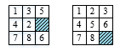
Terdapat sebuah Puzzle 3x3 dengan kondisi yang belum terurut dengan tepat dan akan diselesaikan menggunakan Algoritma Iterative Deepning Search (IDS) dengan kondisi awal dan goalnya seperti pada gambar di bawah ini :

State Awal
Goal

Penyelesaian permainan sliding puzzle 3x3 menggunakan algoritma IDS dengan metode pencarian secara iterative terdapat 3 kemungkinan untuk dapat mencapai goal atau solusi dari permasalahan.
- Kemungkinan ke-1 dengan menggeser angka 5 ke posisi bawah dan kotak kosong pada posisi atas.
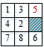
Limit 0

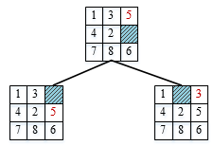
Limit 1

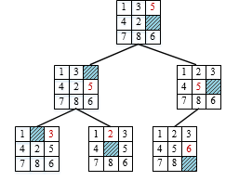
Limit 2

Goal

- Kemungkinan ke-2 dengan mengeser angka 2 ke posisi kanan dan kotak kosong pada posisi kiri
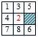
Limit 0

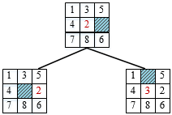
Limit 1

Limit 2
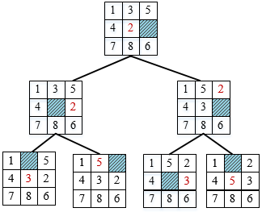

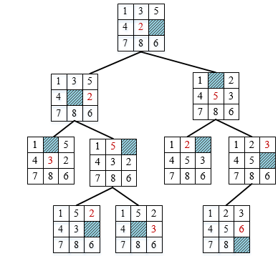
Limit 3

Goal

- Kemungkinan ke-3 dengan mengeser angka 6 ke posisi atas dan kotak kosong pada posisi bawah.

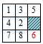
Limit 0

Limit 1
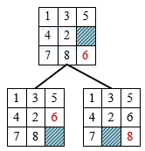

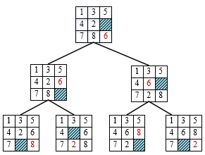
Limit 2

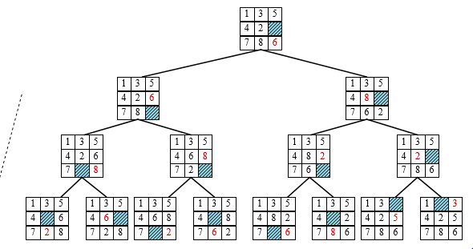
Limit 3

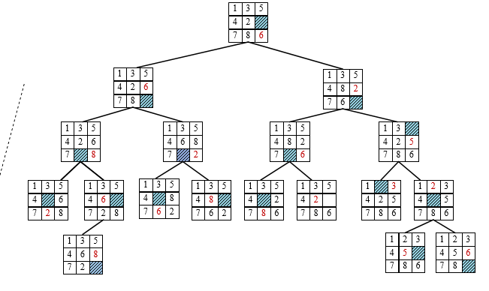
Limit 4

Goal

- Kesimpulan
Berdasarkan proses pencarian solusi yang telah dilakukan menggunakan metode secara iterative dimana terdapat 3 kemungkinan yang dapat terjadi untuk menuju ke goal dan ketiga kemungkinan tersebut sudah mencapai goal yang dituju dimana pada kemungkinan ke-1 batasan kedalaman atau limit yang digunakan hingga 2 limit dan perpindahan puzzlenya terdapat 5 langkah menuju goal, pada kemungkinan ke-2 batasan kedalaman atau limit yang digunakan hingga 3 limit dan perpindahan puzzlenya terdapat 9 langkah dan pada kemungkinan ke-3 batasan kedalaman atau limit yang digunakan hingga 4 limit dan perpindahan puzzlenya terdapat 17 langkah.
Sehingga dapat disimpulkan bahwa solusi optimal yang diambil adalah kemungkinan ke-1 karena proses pencapaiannya ke goal lebih singkat dengan batasan kedalaman atau limit yang digunakan hingga 2 limit dan perpindahan puzzlenya terdapat 5 langkah menuju goal.

- Implementasi Puzzle 4x4 menggunakan algoritma IDS
Terdapat sebuah Puzzle 4x4 dengan kondisi yang belum terurut dengan tepat dan akan diselesaikan menggunakan Algoritma Iterative Deepning Search (IDS) dengan kondisi awal dan goalnya seperti pada gambar di bawah ini :
State Awal Goal

Penyelesaian permainan sliding puzzle 4x4 menggunakan algoritma IDS dengan metode pencarian secara iterative terdapat 2 kemungkinan untuk dapat mencapai goal atau solusi dari permasalahan.
- Kemungkinan ke-1 dengan mengeser angka 10 ke posisi bawah dan kotak kosong pada posisi atas.

Limit 0

Limit 1 :
Goal

- Kemungkinan ke-2 dengan mengeser angka 9 ke kiri dan kotak kosong pada posisi kanan

Limit 0

Limit 1

Goal

- Kesimpulan
Berdasarkan proses pencarian solusi yang telah dilakukan menggunakan metode secara iterative dimana terdapat 2 kemungkinan yang dapat terjadi untuk menuju ke goal dan ketiga kemungkinan tersebut sudah mencapai goal yang dituju dimana pada kemungkinan ke-1 dan 2 batasan kedalaman atau limit yang digunakan hingga 1 limit dan perpindahan puzzlenya terdapat 8 langkah menuju goal, pada kemungkinan ke-1. Dan pada kemungkinan ke 2 perpindahan puzzlenya menuu goal terdapat 4 langkah. Sehingga dapat disimpulkan bahwa solusi optimal yang diambil adalah kemungkinan ke-2 karena proses pencapaiannya ke goal lebih singkat dibandingkan kemungkinan 1 walaupun berada pada limit yang sama.

- Implementasi Puzzle 5x5 menggunakan algoritma IDS
Terdapat sebuah Puzzle 5x5 dengan kondisi yang belum terurut dengan tepat dan akan diselesaikan menggunakan Algoritma Iterative Deepning Search (IDS) dengan kondisi awal dan goalnya seperti pada gambar di bawah ini :
State Awal Goal
Penyelesaian permainan sliding puzzle 5x5 menggunakan algoritma IDS dengan metode pencarian secara iterative terdapat 3 kemungkinan untuk dapat mencapai goal atau solusi dari permasalahan.
- Kemungkinan ke-1 dengan mengeser angka 19 ke posisi bawah dan kotak kosong pada posisi awal.

Limit 0

Limit 1 :

Limit 2 :

Goal

- Kemungkinan ke-2 dengan mengeser angka 14 ke posisi atas dan kotak kosong pada posisi bawah

Limit 0

Limit 1

Limit 2

Limit 3

Goal

- Kemungkinan ke-3 dengan menggeser angka 20 ke posisi atas dan kotak kosong pada posisi bawah.

Limit 0

Limit 1

Limit 2

Limit 3

Limit 4
Goal

- Kesimpulan
Berdasarkan proses pencarian solusi yang telah dilakukan menggunakan metode secara iterative dimana terdapat 3 kemungkinan yang dapat terjadi untuk menuju ke goal dan ketiga kemungkinan tersebut sudah mencapai goal yang dituju dimana pada kemungkinan ke-1 batasan kedalaman atau limit yang digunakan hingga 1 limit dan perpindahan puzzlenya terdapat 5 langkah menuju goal, pada kemungkinan ke-2 batasan kedalaman atau limit yang digunakan hingga 3 limit dan perpindahan puzzlenya terdapat 9 langkah dan pada kemungkinan ke-3 batasan kedalaman atau limit yang digunakan hingga 4 limit dan perpindahan puzzlenya terdapat 17 langkah.
Sehingga dapat disimpulkan bahwa solusi optimal yang diambil adalah kemungkinan ke-1 karena proses pencapaiannya ke goal lebih singkat dengan batasan kedalaman atau limit yang digunakan hingga 2 limit dan perpindahan puzzlenya terdapat 5 langkah menuju goal.

- Implementasi Metode Linear Congruent Method (LCM)
Linear Congruent Method (LCM) merupakan metode pembangkitkan bilangan acak yang banyak digunakan dalam program komputer. LCM memanfaatkan model linier untuk membangkitkan bilangan acak yang didefinisikan dengan :

Xn+1 = (a*Xn+c) mod m ......................................(2.1)

Keterangan : xn = adalah bilangan acak ke n
a dan c adalah konstanta LCM
m adalah batas maksimum bilangan acak
Ketentuan-ketentuan pemilihan setiap parameter pada persamaan di atas adalah sebagai berikut :
  - m = modulus, 0 < m
  - a = multiplier (pengganda), 0 < a < m
  - c = Increment (pertambahan nilai), 0 ≤ c < m
  - X(0) = nilai awal, 0 ≤ X(0) < m
  - c dan m merupakan bilangan prima relatif
  - a – 1 dapat dibagi oleh faktor prima dari m
  - a – 1 merupakan kelipatan 4 jika m juga kelipatan 4 a harus sangat besar
Contoh Kasus :
- pengacakan Linear Congruent Method (LCM) pada puzzle 3x3 (9 kotak/8angka).
misalnya a: 1 , c = 2, m = 9, xn = 12
penyelesaian :
x(1) = ( 1 (12) + 2 ) mod 9 = 5
x(2) = ( 1 (5) + 2 ) mod 9 = 7
x(3) = ( 1 (7) + 2 ) mod 9 = 0
x(4) = ( 1 (0) + 2 ) mod 9 = 2
x(5) = ( 1 (2) + 2 ) mod 9 = 4
x(6) = ( 1 (4) + 2 ) mod 9 = 6
x(7) = ( 1 (6) + 2 ) mod 9 = 8
x(8) = ( 1 (8) + 2 ) mod 9 = 1
x(9) = ( 1 (1) + 2 ) mod 9 = 3
Maka bilangan acak yang dibangkitkan adalah
5 7 0 2 4 6 8 1 3

Sehingga Potongan Puzzle yang teracak akan terbentuk seperti dibawah ini
Gambar 2.1 Puzzle acak 3x3
- Desain Input/Output

- Form Menu Awal
Gambar 2.2 Form Menu Awal
Form Awal menunjukan permainan telah dibuka

- Form Main Menu
Gambar 2.3 Form Main Menu

Form Main menu berfungsi menampilkan keseluruhan menu yang ada dalam permainan

- Form Menu Profile
Gambar 2.4 Form Menu Profile

Form Menu Profile Betujuan untuk memberi identitas pemain.

- Form Menu Level
Gambar 2.5 Form Menu Level

Form Menu Level Berfungsi Untuk memilih Tingkat permainan.

- Form Menu Skor
Gambar 2.6 Form Menu Skor

Form Menu Skor bertujuan menampilkan skor tertinggi pemain dengan memperoleh waktu tercepat dalam permainannya.

- Form Play/Main
Gambar 2.7 Form Menu Play/Main

Form Play/Main berfungsi menampilkan permainan yang berlangsung.
- Form Solusi
Gambar 2.8 Form Menu Solusi

Form Solusi Berfungsi Menapilkan Solusi Dari permainan yang tidak dapat diselesaikan , form solusi akan menampilkan langkah-langkah permainan dengan metode iteerative Deepening Search.

